В МБОУ СОШ №2 ст.Архонская в 2021г. обучается 495 обучающихся.
Согласно Федеральному закону Российской Федерации от 29 декабря
2012 г. N 273-ФЗ, учреждении созданы условия для обучения
инвалидов и лиц с ОВЗ, для их сопровождения и осуществления
индивидуального подхода к обучению: работают педагоги, педагог – психолог,
, медицинский пункт, так же созданы материально технические условия для комфортного обучения.
Из 11 детей-инвалидов и 4обуч. с ОВЗ, в 2020-20201учебном году, 4 детей находятся на очно-заочной форме обучения. На основании справки из медицинской организации, подтверждающей инвалидность детей, в учреждении приняты приказы, утверждены учебные планы для индивидуальных занятий .

Учебные кабинеты школы оборудованы специальными техническими средствами обучения коллективного и индивидуального пользования, в том числе для детей-инвалидов и детей с ОВЗ:
мультимедийные комплексы (проектор и экран),
интерактивные доски,
телевизоры,
видеоплеер,
МФУ.
В школе оборудовано кабинетов:
кабинет начальных классов -8
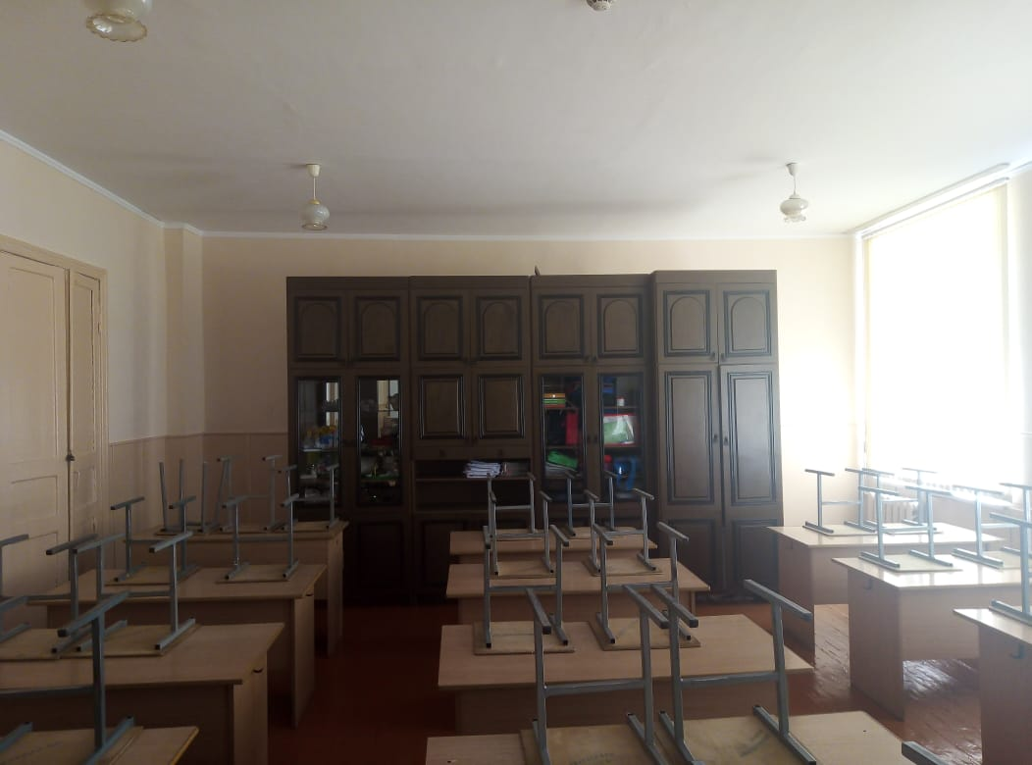
кабинет химии - 1
кабинет информатики -1
кабинет биологии - 1
кабинет истории – 1
кабинет математики-2
кабинет географии-1
кабинет иностр.языка-1
кабинет релаксации-1
кабинет физики – 1
кабинет осетинского языка и литературы – 3
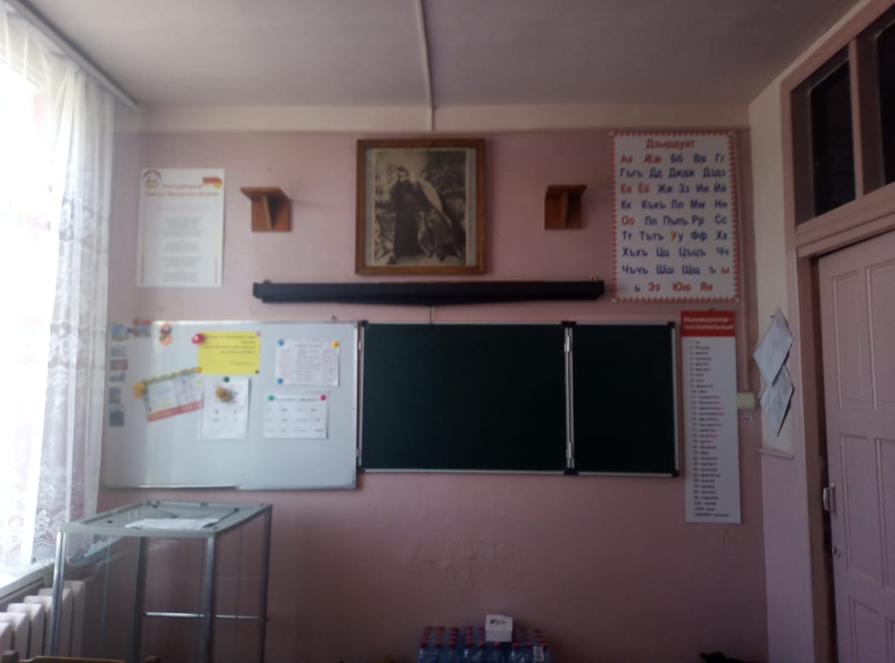

Сведения об объектах спорта
Для развития физкультуры и спорта школа располагает спортивным залом и спортивной площадкой.
Интенсивный учебный процесс создает психоэмоциональное напряжение, которое не сопровождается необходимой двигательной активностью.
На преподавание предмета «Физическая культура» выделено 3 часа в неделю.
Кроме регулярных уроков физической культуры учащиеся школы могут развиваться физически на занятиях в спортивных секциях (дзюдо и волейбол) на территории ДЮСШ №1 и №2 (Спорткомплекс ст.Архонская). Школьники активно участвуют в спортивной жизни района. Достижения успехов в соответствии с собственными способностями, позволяет каждому ребенку увидеть в себе личность, избавиться от комплексов и сохранить здоровье.
Объекты спорта
В 2020/2021 учебном году спортивный зал функционирует после капитального ремонта. Имеется спортоборудование, соответствующее стандартам.

Сведения о библиотеке
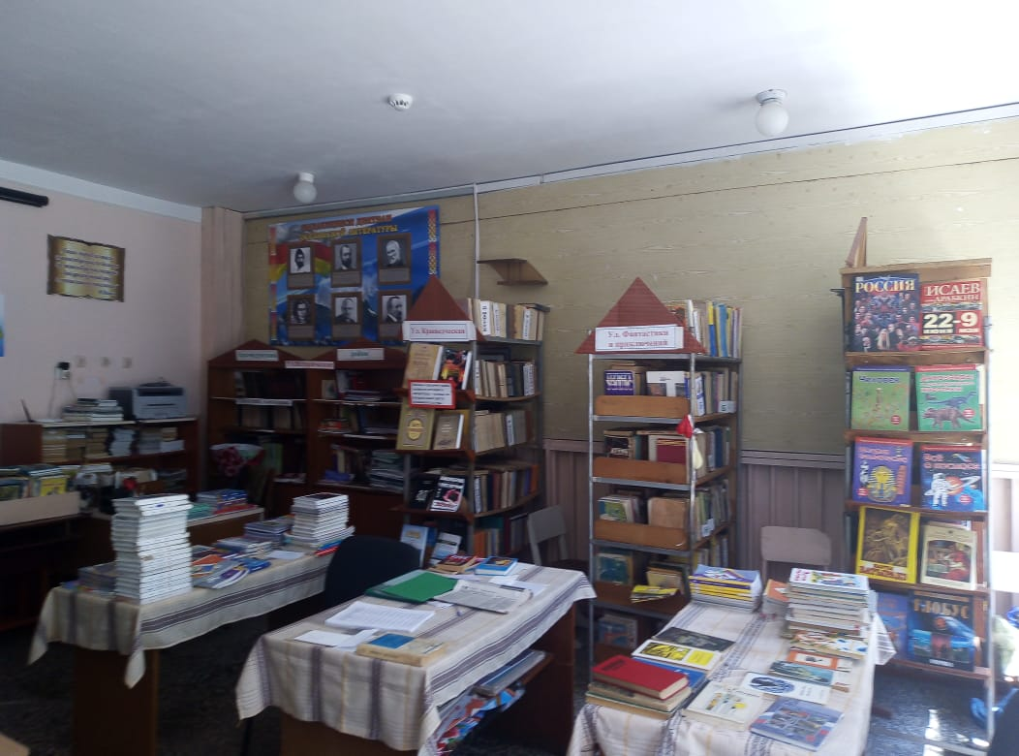
Библиотека расположена на первом этаже образовательного учреждения.
Занимает изолированное приспособленное помещение .
Библиотека оборудована столами для читателей, стульями, стеллажами для книг , рабочим местом для библиотекаря. Освещение соответствует санитарно-гигиеническим требованиям.
Организует работу библиотеки педагог-библиотекарь Уймина Т.А., имеющая высшее образование, стаж работы в данной школе - 26 лет, библиотекарем – 5лет.
Режим работы библиотеки - с 8.30 до 15.30 ежедневно, 30 число каждого месяца – санитарный день, выходной –воскресенье.
Библиотека работает по плану, утвержденному директором школы.
Основными направлениями деятельности библиотеки являются:
- содействие педагогическому коллективу в развитии и воспитании учащихся;
- обеспечение учебного и воспитательного процесса всеми формами и методами библиотечного и информационно-библиографического обслуживания;
- формирование у школьников информационной культуры и культуры чтения;
- совершенствование традиционных и освоение новых форм работы с читателями;
- пробуждение интереса к изучению истории России и родного края;
- сохранность фонда художественной и учебной литературы;
- обеспечение учебниками всех учащихся;
- организация комфортной библиотечной среды.
В библиотеке выделены следующие группы читателей:
- учащиеся начальной школы
- учащиеся основной школы
- учащиеся средней школы
- педагоги
Фонд.
Фонд библиотеки частично укомплектован научно-популярной, справочной, отраслевой, художественной литературой для детей:
  - младшего школьного возраста (1-4 классы)
  - среднего школьного возраста (5-9 классы)
  - старшего школьного возраста (10-11классы)
  - учебниками, литературой для педагогических работников.
Для обеспечения учета с фондом ведется следующая документация:
  - книги суммарного учета фонда библиотеки;
  - инвентарные книги;
  - папка «Акты»;
  - счета-фактуры;
  - план работы;
  - документация, регламентирующая внутрибиблиотечную работу;
  - отчеты;
  - картотека учета учебников;
  - книга выдачи учебников;
  - формуляры читателей.
Режим сохранности фонда соблюдается. В целях безопасности фонд закрытый. Все издания технически обработаны. В библиотеке имеется штамп. Постоянно ведется картотека новых поступлений.
Обслуживание читателей.
Библиотечное обслуживание осуществляется в соответствии с «Положением о библиотеке» и «Правилами пользования библиотекой». Читатели получают во временное пользование книги, журналы, газеты, пользуются библиографическим и справочно- информационным обслуживанием, принимают активное участие в массовых мероприятиях.
В библиотеке имеется ноутбук.
Наиболее пользующимися спросом среди учащихся средних и старших классов являются программная художественная литература, методическая литература, дополнительные материалы по предметам.
Учащиеся начальной школы большой интерес к детской художественной литературе.
Педагогические работники интересуются методикой преподавания учебных предметов, обучения и воспитания детей.
Согласно календарю памятных и знаменательных дат в библиотеке оформляются книжные и иллюстративные выставки, посвященные творчеству разных писателей.
Библиотека является непосредственным участником запланированных в школе мероприятий, так как осуществляет подборку необходимой литературы для проведения уроков, мероприятий, написания рефератов, для работы над исследовательскими проектами.
Задачи, над которыми стоит работать:
1.Активизировать читательскую активность у школьников, находить новые формы приобщения детей к чтению.
2.Пополнять фонд новой художественной и детской литературой, продолжая акцию «Подари библиотеке книгу».
3.Продолжить работу над повышением качества и доступности информации, качеством обслуживания пользователей.
4.Обучать читателей пользоваться книгой и другими носителями информации, поиску, отбору и умению оценивать информацию; пополнять фонд медиатеки.
5.Формировать эстетическую и экологическую культуру и интерес к здоровому образу жизни,
6.Обновить стенды и вывески, активнее проводить рекламу деятельности библиотеки.

